2018年高中毕业年级第一次质量预测
物理 参考答案
一、选择题（本题共12小题，每小题4分，共48分。全部选对的得4分，选对但不全的得2分，有选错或不答的得0分。）
1B 2A 3B 4C 5D 6D 7C 8AD 9BD 10BC 11AD 12AC
二、实验题（本题共2小题，共17分。请把分析结果填在答题卡上或按题目要求作答。）
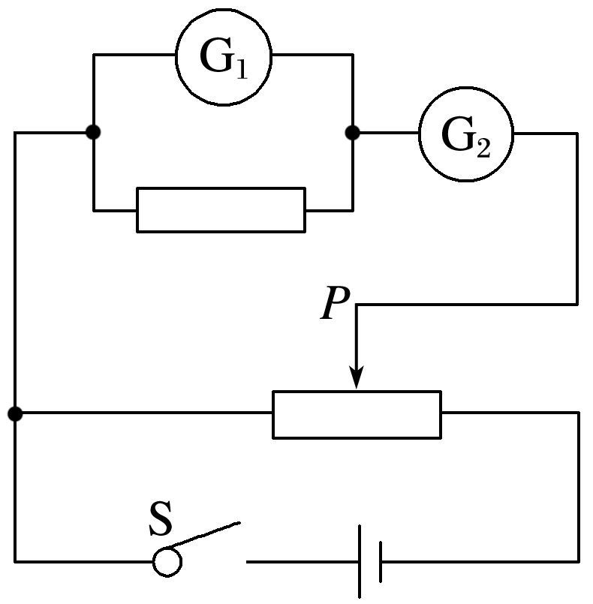
13．(1)7.25 (2) ＝ H₀(或2gH₀ t＝d²) (3)减小 （每空2分）
14．(1) ③⑥，（2分） 电路如图所示（2分）
(2)（k-1）R₁（2分）
(3)48 Ω，（2分） 112 Ω（2分）

三、计算题（本题共4小题，共39分。解答时应写出必要的文字说明、方程式和重要演算步骤。只写最后答案的不能得分。有数值计算的题，答案中必须写出数值和单位。）
15．解：在反应时间内后车做匀速运动，后车追上前车的距离为
${Δx}_{1}=vt_{0}−(v_{1}t+\frac{1}{2}a_{1}t_{0}^{2})=9m$ （2分）
后车刚好追上前车时速度相等，所用时间为t₁，由运动学规律得
v₂－a₂t₁＝v₁＋a₁（t₀＋t₁） （2分）
v₂t₁－a₂t₁²＝v₁t₂＋a₁t₁²＋（d－△x₁）（2分）
代入数据解得a₂＝1.2 m/s²，故后车减速的加速度至少为1.2 m/s²。（2分）
16．解：(1)由牛顿第二定律有：
mgsinθ－μmgcosθ－kv＝ma （2分）
当a＝0时速度最大，
v_{m}＝$\frac{\text{mg}(\text{sin}θ−μ\text{cos}θ)}{k}$ （1分）
(2)当v＝0时， a＝gsinθ－μgcosθ＝3 m/s²（2分）
解得μ＝3/8=0.375（1分）
由v_{m}＝$\frac{\text{mg}(\text{sin}θ−μ\text{cos}θ)}{k}$＝2 m/s （1分）
解得k＝4.5 kg/s （1分）
17．解：（1）小球和小车组成的系统在水平方向动量守恒。设小球第一次离开半圆轨道时的水平速度为v，小车的速度为$v^{'}$，由动量守恒定律得
$\text{mv}−mv^{'}=0$ （2分）
设小球第一次进入半圆轨道至第一次离开半圆轨道所用时间为t，在这个过程中，小车的位移为x，取水平向右为正方向，则
$m\frac{2R−x}{t}−m\frac{x}{t}=0$ （2分）
解得 x=R （1分）
(2)设小球从开始下落到第一次上升到最大高度的过程中克服摩擦力坐的功为W_{f}，由动能定理得 $\text{mg}\left(h_{0}−\frac{3}{4}h_{0}\right)−W_{f}=0$ （1分）
解得 $W_{f}=\frac{1}{4}{\text{mgh}}_{0}$ （1分）
由于第二次小球在车中运动时，在对应位置的速度小于第一次小球运动的速度，对应位置的摩擦力小于第一次所受的摩擦力，第二次在车中运动的过程中，克服摩擦力做的功$W_{f}^{'}＜\frac{1}{4}{\text{mgh}}_{0}$，机械能损失小于$\frac{1}{4}{\text{mgh}}_{0}$。 （1分）
设小球第二次上升的最大高度为$h^{'}$，由功和能的关系得
${\frac{3}{4}{\text{mgh}}_{0}−\frac{1}{4}{\text{mgh}}_{0}＜\text{mg \{}h}^{'}$ （1分）
$$h^{'}＞\frac{1}{2}h$$
所以，小球第二次上升的最大高度范围是$\frac{1}{2}h_{0}＜h^{'}＜\frac{3}{4}h_{0}$ （1分）
18．(1)电子在从A运动到C的过程中，做类平抛运动，
在x方向上，L＝t² （1分）
在y方向上，2L＝vt （1分）
由①②式联立解得：$E=\frac{{\text{mv}}^{2}}{2\text{eL}}$ （1分）
(2)电子离开电场时的速度的反向延长线将交于y方向位移的中点，
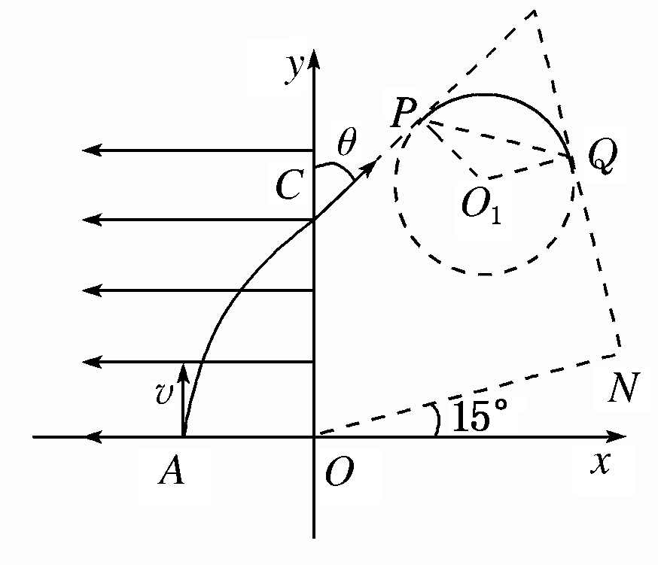
故tan θ＝1，θ＝45° （1分）
P
Q
电子进入磁场后仅受洛伦兹力ev_{C}B作用，在磁场中做匀速圆周运动，
由牛顿第二定律 ev_{C}B＝m （1分）
根据几何关系可知，v_{C}＝ （1分）
根据题意作出电子的运动轨迹示意图如图所示。
由图中几何关系可知，电子在磁场中偏转90°后射出，
当图中PQ为圆形磁场的直径时其半径最小，即：R_{min}＝rsin 45° （1分）
由③④⑤式联立解得：S_{min}＝${πR}_{{\text{min}}^{2}}={πL}^{2}$（1分）
(3)运动过程经历的总时间为
$t=t_{1}+t_{2}+t_{3}=\frac{2L}{v}+\frac{πm}{2\text{qB}}+\frac{2(\sqrt{2}+1)L}{\sqrt{2}v}=(4+\sqrt{2}+\frac{π}{2})\frac{L}{v}$（2分）

